Керлинг спорт түрі
Тобы: Спорттық жетілдіру тобы-1 жыл
Жаттықтырушы Ахмет Алмас біліктілігі жоғары деңгейдегі 1 санатты жаттықтырушы
Негізгі құрам
№ | Аты-жөні | Туған жылы | Спорттық дәрежесі | Жетістігі | Фото
1 | Төлеутай Ислам | 23.02.2007 | Спорт шеберіне үміткер | Керлингтан ересектер арасында Қазақстан Республикасының кубогі 3 орын иегері | 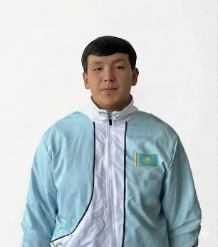
2 | Жанатов Амиржан | 12.05.2007 | Спорт шеберіне үміткер | Керлингтан ересектер арасында Қазақстан Республикасының кубогі 3 орын иегері | 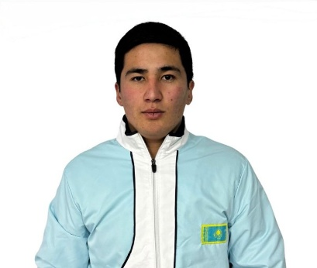
3 | Нурбаев Абай | 17.01.2003 | Спорт шебері | Керлингтан ересектер арасында Қазақстан Республикасының кубогі 3 орын иегері | 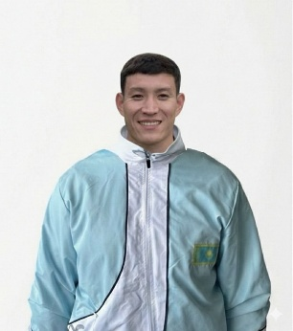
4 | Аймуханбет Арайлым | 19.03.2008 | Спорт шеберіне үміткер | Керлингтан ересектер арасында Қазақстан Республикасының кубогі 3 орын иегері | 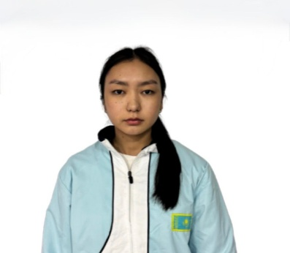
5 | Баймухан Нурберген | 09.03.2008 | Спорт шеберіне үміткер | Керлингтан ересектер арасында Қазақстан Республикасының кубогі 3 орын иегері | 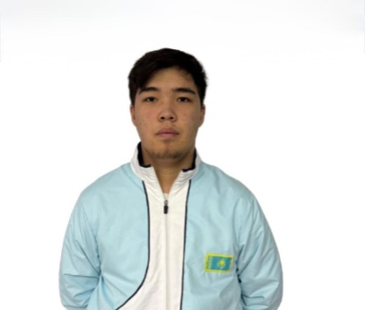
6 | Надирбаев Азизбек | 02.02.2001 | Спорт шебері | Керлингтан ересектер арасында Қазақстан Республикасының кубогі 3 орын иегері | 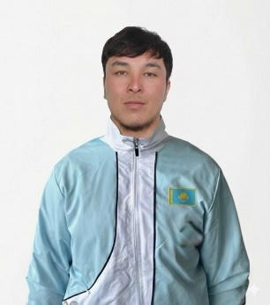
7 | Нұрбай Нұрай | 18.08.2007 | Спорт шеберіне үміткер | Керлингтан жастар арасында Қазақстан Республикасының Чемпионаты  3 орын иегері | 